Materi java 12 bag 2
- Input 2 buah data ke table login seperti contoh berikut:
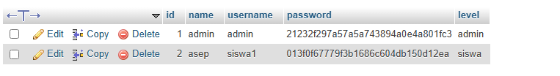

- Buat Menu Utama seperti berikut menggunakan Menu Bar
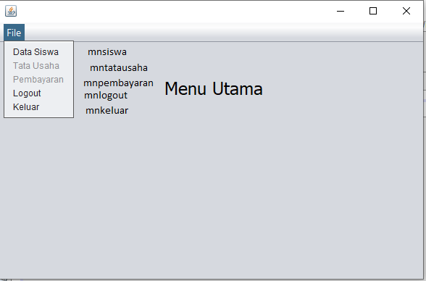
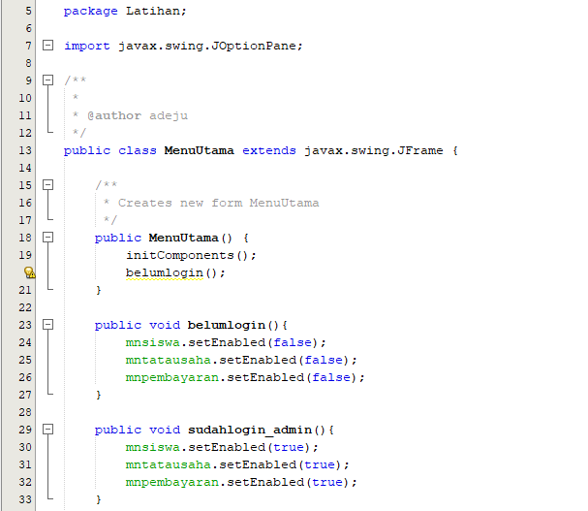
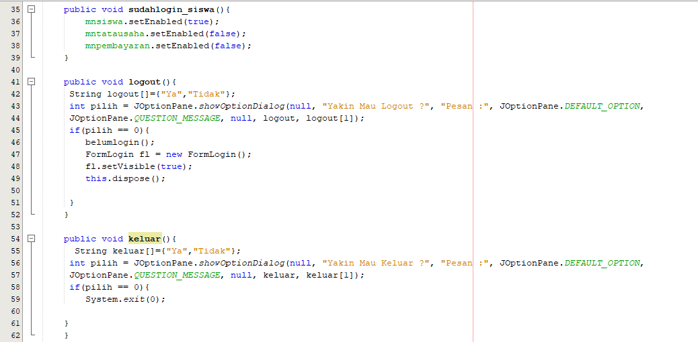
- Ubah / tambahkan bagian FormLogin


